《结构视野小学数学核心知识引领作用的研究》
研究报告
武进区星韵学校数学课题组
《小学数学教学中正确把握与充分利用核心知识引领作用的研究》课题是2011年武进区的立项课题。从立项开始，我们认真做好课题的研究工作，且行且思！通过两年多的摸索与实践，真正的把对“核心知识”与“如何引领”的认识渗透到每一位课题组老师的意识深处，使每一位课题组成员围绕课题积极展开思考与实践，并在课题实施的过程中达成了一定的共识，形成了一些成果与思考。现将本课题总结如下：
一、课题研究背景及意义
在小学数学教学中有一个客观存在而又长期得不到解决的问题：大量数学教师在课堂上没有抓住数学课程的核心知识进行教学，教学中没有前后一致、贯穿始终的主线，学生经常在没有对数学核心知识和思想方法有基本了解的情况下就盲目进行大运动量解题操练，导致教学缺乏必要的根基，教学活动不得要领，在一些无关大局的细枝末节上耗费学生的时间，数学课堂中效益低下。学生花费大量时间学数学，完成了无数次解题训练，但他们的数学基础仍非常脆弱，尤其是思想方法的获取。
如果把现阶段小学知识体系比喻成一棵大树的话，那么核心知识就是这棵大树的骨干，而非核心知识则是这棵大树的枝叶。我们往往追求枝繁叶茂，而忽略或没有意识到对树干的培育。
构建一个反映数学内在发展逻辑、符合学生数学认知规律的小学数学核心内容和思想方法结构体系，并进行其教学策略的研究，使核心内容、思想方法在数学课堂中得到落实，是提高数学课堂教学质量和效益的突破口，同时也是数学课堂教学改革的抓手。在双基的教学中，使学生真正领会和把握小学数学的核心内容，就能形成功能强大的数学认知结构，数学能力就会得到切实发展，数学素养就会得到提高。
美国在2006年9月公布了《数学课程焦点》，《数学课程焦点》设置了各年级数学的一组完整的“课程焦点”，描绘了整个数学课程的轮廓。为相应年级的课程设计和教学提供了组织结构。这些课题在中小学数学课程中处于中心地带，它们所承载的知识和技能是学生发展所必不可少的，是进一步学习数学的基础。
《江苏教育》2011年第一期刊登了“探寻数学‘核心知识’教学之路”的专题报导，主要讨论了核心知识教学的策略选择、教学跨度、价值分析等内容，而缺乏对小学数学核心知识具体内容的具体阐述，对核心知识的引领作用没用展现充分的实践思考。因此，加强本课题研究，对提高数学教学的质量和效益、减轻学生数学学习负担具有重要的现实意义。
二、课题核心概念
指在小学数学课程中重要的、处于主干地位的，它们所承载的知识和技能是学生发展所必不可少的，对学生的数学认知结构而言，处于不可或缺的基础地位的数学内容或思想方法，它使各年级所学的数学知识、思想和方法保持连贯和一致。
三、研究目标
1、形成小学数学核心知识的结构体系，促进教师更深的理解和把握教材；
2、形成对小学数学核心知识教学的一些具体策略，引领教师形成“高效率、轻负担”的课堂教学风格。
四、研究内容
1、对小学数学课程中核心知识及其作用的研究，形成完整的知识结构。
2、通过“滚动教学”、“同课异构”等多种形式进行核心知识课堂教学的策略和方法的研究。
3、如何正确把握和充分利用核心知识引领作用，形成纲举目张的效果的研究。
五、研究方法和步骤：
1、研究方法。
（1）文献研究法：运用这一方法查阅、分析、整理国内外的有关核心知识的资料，为实施课题研究提供指导。
（2）行动研究法：就是以解决实际问题为目的研究，主要是通过课堂教学的实践与反思。
（3）案例研究法：选取富有典型性的内容、进行客观、深入的思考。
2、实施步骤：
第一阶段：准备阶段（2010年12月至2011年1月）
组建课题组，学习关于课题的相关文献，学习和讨论课题研究方案。
第二阶段：实施阶段。（2011年9月至2013年6月）
（1）知识点研究。
根据课标、教材作内容分工，成员开始独立研究。要求：列出研究内容的全部知识点，并对知识点的内涵、联系作出必要的陈述。
（2）核心知识点研究。
确定核心知识点。在充分交流、讨论的基础上，对前期研究得出的知识点进行必要的筛选、界定、解析、分解、组合，为核心内容的突破寻找恰当的教学素材，并细化到相关教学课时上，用核心知识点把相关教学内容串起来。
（3）案例研究。
核心内容的教学设计研究和典型案例的分析研究，深化对核心内容教学认识的深度和广度，寻求核心内容教学的策略。
第三阶段：总结阶段。（2013年9月至2013年12月）
（1）编写《小学教学数学核心内容教学案例集》。
（2）撰写课题研究报告。
六、研究过程与成果
1.重塑教师的知识结构，改变教师的思维习惯。
（1）理清知识脉络，掌握知识结构
课题是研究“小学数学教学中正确把握与充分利用核心知识引领作用的研究”，这就需要我们研究者对小学数学教材所承载的内容有一个清醒的认识与把握。基于此，我们研究初对教材的知识进行了三次系统的整理。
第一次是从“领域、内容、教材”三者进行整理，具体如下图（部分）：

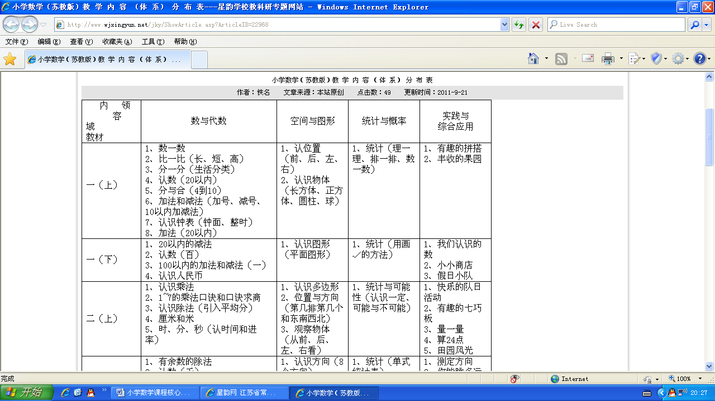
如此整理，感觉内容还不够细分，只能算是对知识结构的感整体知。

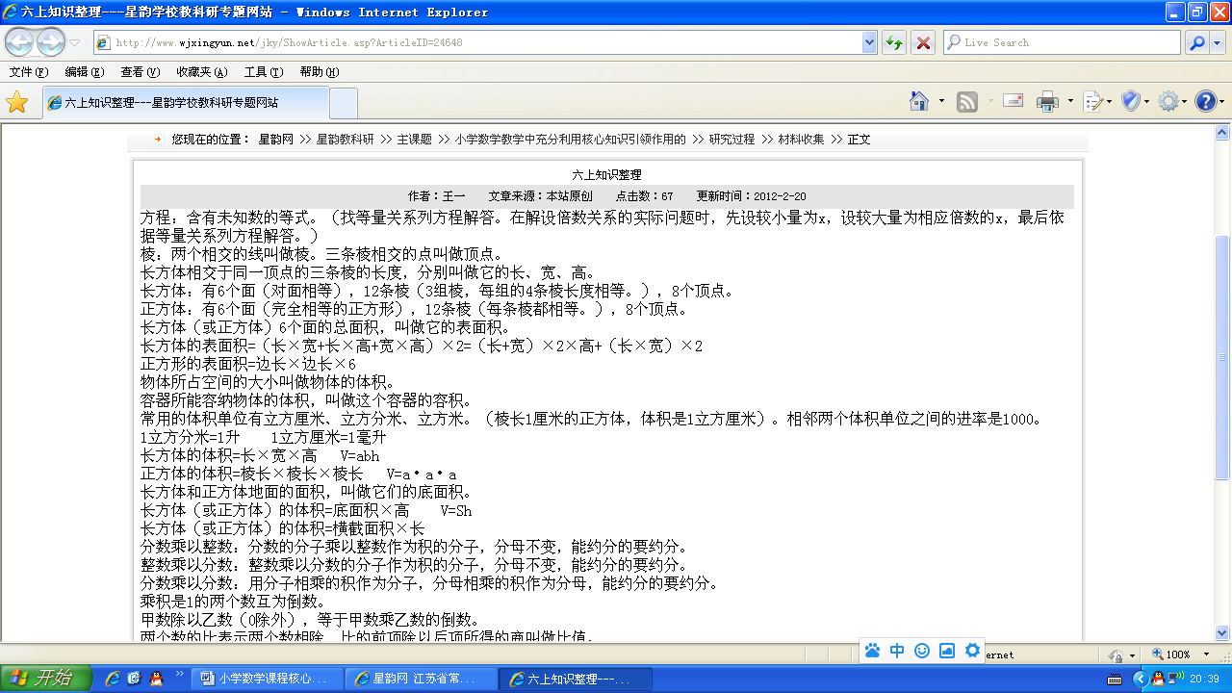
第二次，是分册进行整理，细化每一个单元的学习内容。具体如下图（部分）：
如此整理，感觉过于琐碎，不便于从一类知识的生长上去把握核心知识。
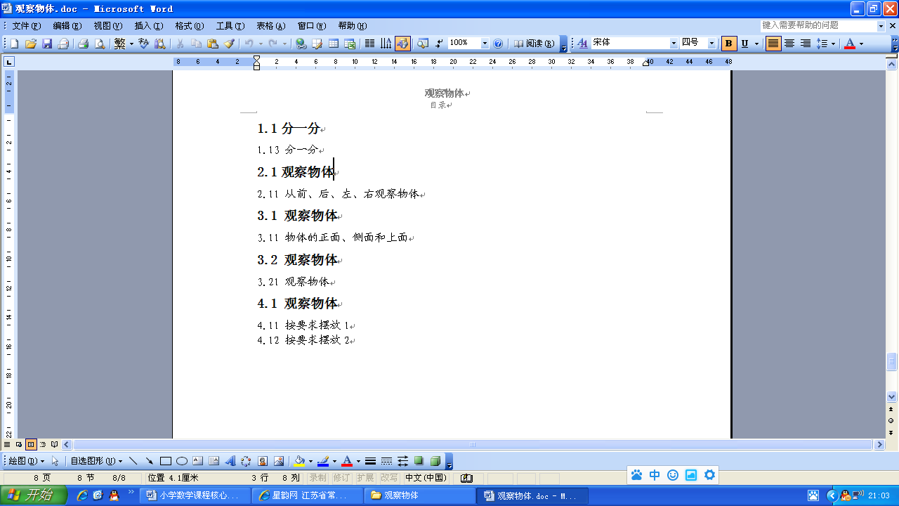
第三次整理，先每册教材按“整数”、“图形”、“统计与可能性”、“你知道吗”等分类别整理，然后再通观12册，将每个类别规整统一。如下图（部分）：
但是第三次整理感觉缺乏一些知识间的联系的整理，只是纯粹的一种知识脉络。
其实，不管如何整理小学数学的知识结构，这些图都是外在的呈现形式。需要通过这些整理的过程，在我们研究者心中形成一个自我理解的知识结构，能够招之即来的知识结构，那么课题的研究就开了一个好头。
（2）转变惯性思维，尝试整体思考
在备一堂课时，有的老师习惯性的就是备这一节课，就课论课；有的老师从对应的一个单元的角度来备这节课。但从整个小学的高度去思考一节课怎么上，上什么，显然是难能可贵的。究其原因，一方面是老师的自身水平有限，更多的是很少有老师从一年级带到六年级，缺乏这样的大局观。久而久之，形成了这样的狭隘的备课习惯。
随着本课题的开展，老师的思维渐渐从自己的小圈子中走了出来，慢慢习惯从整体上去思考一节课。主要体现在下面两点上：
首先，在分析一节课时，我们可以从多个维度来研究。如我们可以从这个知识的产生发展来研究，可以从这个知识的后续影响来研究，可以从一个单元或者相关的一个学段乃至整个小学时期来研究，可以从这个知识所蕴含的思想方法来研究，可以从与之相关的其它内容来研究等。
其次，在实践时可以系统的设计一节课，促使学生举一反三的思考问题。不惟书、不惟经验，一切从知识的结构认知出发，系统的认知。如从教学形式上来设计，在传统的教学过程中增加“看到课题，你能联想到些什么？”、“为什么会是这样？”、“你有什么疑问？”、“通过今天的学习，你能联想到些什么？”等环节。从知识关联上来设计，在学习了加法交换律之后，可以学习乘法交换律，再扩充至思考减法和除法有没有交换律。从知识掌握的需要来设计，有效的根据一道习题或者一个数学轶事等来开发课程。
如此思考，既见树木，又见森林！
（3）努力学习研究，积极向上成长
带着对本课题的思索与热情，课题组的成员积极参与学习研究活动。
首先，在理论上沉淀自己。在这两年多的时间里，我们主动学习了《义务教育数学课程标准（2011年版）》，王林老师主编的《小学数学课程标准研究与实践》，王冬娟校长主编的《小学数学结构教学的思考与实践转化》，叶澜先生主编的《“新基础教育”数学教学改革指导纲要》等书籍和杂志、网络上有关“核心知识”的多篇文章。
其次，在观摩中丰富认识。在这两年多的时间里，我们积极走出去向名家大师学习。“教海探航”、“杏坛杯”、“千课万人”、“现代与经典”、 “全国小学数学教学观摩交流会”、 “江苏省小学数学优秀课评比” 等等，以及市区组织的各级各类活动都有我们认真学习的身影。
在学习之余，课题组成员积极撰写了50余篇的学习心得，既是学习的一种及时反思与总结，也为其他的成员提供了学习的材料。课题组成员积极撰写论文，有20余篇论文和教学设计发表或获奖，有10余篇教学设计在省教学比赛中获奖。多位老师被评为常州市骨干教师，多位老师在区、市基本功比赛中获一等奖。
（4）理论联系实践，主动反思重建
王林老师说“发达国家是实践到理论，再到实践；不发达国家是理论到实践。”如果仅仅停留于理论研究的层面，那无异于是空中楼阁，闭门造车。所以，在研究的过程中，我们把研究的主政地落实到课堂教学的实践研究。
在两年半的时间里，围绕课题开战了12次课堂教学实践研究。在每一次的研究中，形成了积极思考、主动交流、有效反思、重建论证的这样一个研究过程。在此基础上，围绕产生的教学设计从“本课的核心知识是什么”，“如何体现其引领作用”这两个方面撰写教学反思。
在课题研究的过程中，课题组的成员积极参与各级各类教学评比与展示活动。“杏坛杯”、“教海领航”、“常州市潜力教师展示活动”、“常州市小数年会”等都是我们展示的舞台，送课到陕西安康培新小学、潘家小学、横林小学、洛阳小学等。据不完全统计，在这两年多时间里区级及以上开设了30余次公开课。
在实践的过程中，课题组成员围绕课题不断提高认识，完善自我。
2.正确把握核心的知识，充分体现引领的价值。
（1）从核心知识层面的引领
①前有铺垫、后有孕伏
在小学阶段，整数乘法中分为一位数乘一位数、两位数乘一位数、三位数乘一位数、两位数乘两位数和三位数乘两位数。由于一位数乘一位数是直接运用表内乘法进行口算的，而从两位数乘一位数开始，进行有序的笔算。因此，从方法层面不难看出，两位数乘两位数是整数乘法中的核心知识。
如何体现其引领作用呢？
我们可以这样做。在教学两位数乘一位数前，先复习一位数乘一位数的口算，这是乘法计算的基础，适当进行铺垫。然后在此基础上引导学生思考两位数乘一位数该如何计算呢？经历主动探究出笔算方法之后，追问：两位数乘一位数会笔算了，那么三位数乘一位数又怎样计算呢？乃至多位数乘一位数又如何计算呢？为后续学习打好伏笔，激发兴趣。
具体关系如下图：
一位数乘乘位数
（基础——铺垫）
两位数乘一位数
（核心——关键）
多位数乘一位数
（引领——孕伏）

②整体进入、分类思考
在小学阶段，整数的认识是数概念教学的一个重点。按照教材编排分为“认识10以内的数”、“认识11—20各数”、“认识100以内的数”、“认识几百几十”、“认识千以内的数”、“认识万以内的数”、“认识整万数”、“ 认识含有万级的数”、“ 认识整亿数”和“认识含有亿级的数”。从中我们可以看出万以内数的认识是基础，认识大数是学生学习的难点。由于数级是认识更大数的核心所在，显然初次接触数级的认识整万数一课就显得尤为重要。
因此，以认识整万数为例，在认识时牢牢抓住“数级”这一概念提纲挈领，整体进入，展开教学。
首先，先回顾我们是如何认数的？小结出已有的“组成、写法、读法”三个方面。然后，我们今天要研究更大的数怎么办？认识新的计数单位和数位，在此基础上，介绍数级。接着，用计数器出示一组数，有整万数，也有含有万级的数，让学生根据是否只有万级有数分成两类。接着，研究整万数，如何写，如何读。在研究写的时候，让学生先尝试，然后交流，比较对照数位写数和按照数级写数两种方法，突出根据数级来写的方法的优越性。再接着，尝试比较读法，发现按照数级读也比较方便。从而发现依据数级，可以轻松的说出组成、写数和读数。最后，借助数级研究更大的数。
具体推进如下图：
数级
认识整万数
认识含有万级的数
认识整亿数
认识含有亿级的数
组成
写数
读数
组成
写数
读数
组成
写数
读数
组成
写数
读数

③有效重组、促进发展
加法交换律是学习这一类数学规律的起始课程，也是核心知识。如何更好地体现其引领作用呢？将教材本部分内容有效的进行如下的重组：
教材原有设计 | 结构化的设计
加法交换律  加法结合律 | 加法交换律——乘法交换律——减法、除法有没有交换律
乘法交换律  乘法结合律 | 加法结合律——乘法结合律——减法、除法有没有结合律
乘法分配律 | 加法、减法、乘法、除法还有其它的运算定律吗？
通过上面的设计，我们可以看出，在学习运算律的时候，教材原有的呈现是基于数学知识的结构来设计的，先学加法的运算律，再学乘法的运算律，而缺乏一种及时的、内在的沟通与联系，缺少一种衔接其中的气息，这为教师的结构化设计留出了创造的空间。
在进行结构化思考之后，将原有教材的设计改成了先学习交换律，再学习结合律，再研究其它的运算律。这样，将运算律的学习置身于加减乘除这一四则运算的系统中，抓住加法的交换律这一核心知识的学习，辐射到乘法交换律的学习；抓住加法的结合律这一核心知识的学习，辐射到乘法结合律的学习；在此基础上，衍生出有关减法、除法有没有这样的定律、还有没有其它的运算律的思考与研究。结构化的思考也可以如下图所示：
运算律
交换律
结合律
分配律
……
加法
减法
乘法
除法

两者相对比，重组后加法交换律的核心地位更加突显，抓住了运算律的本质，就仿佛有一股无形的气息贯穿始终，将之联系成一个学习的整体，有效的促进了学生思维的发展。
④课中引领、课后辐射
核心知识的引领不仅体现在一节课中，而且可以影响一系列的这样的教学内容。以“间隔排列”这一教学内容为例。教材中的主题图只有一一间隔排列中两端相同的情况，如果仅仅直接出示教材中的主题图容易让学生对一一间隔排列产生片面的认识。因此在原先的主题图中增加了两端不同的情况。整个研究的过程如下：
抛出开放问题：两端相同的情况下，每个排列中两种物体的个数有怎样的关系？
放开探索方法：你能用自己的方法找到吗？在练习纸上把你的想法表示出来，再和你的同桌说一说。
自主探索、交流：数一数、圈一圈、一一对应描述等。
追问溯原因：为什么会有这样的规律？
迁移用结构：两端不同时情况又是怎样的？
回顾反思：我们是怎样找到规律的？
在这样一个学习的过程中，既在课中利用两端相同的情况的研究引领了两端不同的情况的研究，又在此基础上让学生经历“观察——比较——交流——质疑”这样一个找规律的过程，突出了学生“找”的方法上的培养，也为后续的找规律学习打下良好的方法基础。
（2）从核心知识走向核心思想方法的引领
与核心知识教学相伴生的是核心的思想方法，正是这些思想方法的存在，使得核心知识的教学充满了血肉的感觉，丰满、厚实、灵动。
①经历过程、总结方法
很多时候核心知识的引领体现在对方法的掌握与引领之中。让学生经历主动探究的过程，在探究之后回顾反思这一过程，那么学生就不仅仅是知识在生长，而且方法也在知识生长的过程中得到凝练与提升。
以运算律的教学为例。学生对于加法运算律是并不陌生的，在低年级的认数教学中的一图两式、在计算教学中的验算都是基于对加法交换律的感性认识的基础之上的。所以在本节课中重组了教材，以学习方法贯穿探究的始终。具体如下图：
加法交换律
乘法交换律
其它运算中也有这样的规律吗？
联想
联想
提出猜想——举例验证——寻找反例——得出结论——图形证明——实际应用
0

再如计算教学。很多时候我们比较执着于算理的理解，算法的掌握。其实，真正能够培养学生计算能力的，是对正确结果的一种近似的把握，也就是估算。估算是学生思维灵活性和数感的重要载体。所以，在计算教学的过程中，我们坚持让学生经历这样一个过程：估一估——算一算——估和算比一比——灵活选择算法进行计算。这样，在进行知识传授的过程中，更注重方法的培养。
②探索规律、渗透思想
在数学上有很多规定的内容，适合进行有意义的接受学习，也有很多富有启发性的内容，适合学生进行自主探究学习。在我们提倡研究性学习的时候，我们有没有在得到结论的时候多问一句“为什么会是这样的？”
常此以往，数学学习是越糊涂还是越清楚呢？有了“为什么”，“是什么”才会更加深刻。在教知识的同时，更要渗透数学思想。我们不妨来看看下面两个规律教学的例子。
以间隔排列的教学为例。原来的教学过程是：观察主题图——发现一一间隔排列——数数两种物体的个数——找出规律——摆小棒和圆片验证。在这样一个过程中，无论是数数两种物体的个数，还是摆小棒和圆片验证，学生都是操作工的角色。在这里，不妨把“两种物体个数之间的关系”这个核心问题抛给学生。学生带着问题去观察、思考，从而既可以从数的角度找到关系，也可以从圈的角度找到关系，更可以从对应的角度找到关系。在这样的过程中，“为什么会是这样的规律”迎刃而解，一一对应的数学思想也在探究的过程中深入人心。
再以和与积的奇偶性的教学为例。让学生经历“提出问题——简单入手——找出规律——解决问题——反思拓展”这样一个学习的过程，那么化繁为简的思想自然会给学生留下深刻的印象。
③主动整理、优化结构
核心知识的引领作用还体现在复习课中，抓住核心知识进行整理，往往有提纲挈领的感觉。在这样的整理过程中，学生主动进行回顾优化所学，并且能够掌握自主整理的方法，形成合理的知识结构。
以复习课的整理为例：
常见复习方法 |  | 优化后的复习方法
回顾—整理—回顾—整理—……—练习 | 回顾—整理—练习 | 课前整理（抓住核心知识）—交流整理方法—优化整理过程（理知识找共性，搭结构调整合，设附表填内容）—练习
从上表可以看出，优化后的复习方法增加了“课前整理”这一环节，将老师带着学生回顾的过程变成了学生自己依据核心知识自主整理的过程。而老师的作用是帮助学生交流自己的想法，优化整理的过程，在优化的过程中，理顺知识找出共同点，搭出结构进行整合，设计表格填写内容。如此下去，低年级我们帮着学生整理，中年级我们指导学生整理，到了高年级学生自主整理。这样的一个整理的过程，就是一个结构化思考的过程，有了这样的整理方法，学生的学习能力自然水涨船高。
（3）从核心知识走向一类课型的引领
在本课题的研究过程中，相应的产生了一类课型的教学流程，在这样的流程中更有利于体现核心知识的价值。如下面的四种课型：
①认数教学的课型

计数单位
数位（数级）
组成
写法
读法

②计算教学的课型
复习铺垫
孕伏拓展
估算
笔算
比较
选择算法

③策略教学的课型
感悟
导入
例题
贯通
回顾
体会
交流
小结
反思
对比
练习
回顾
总结
反思

④规律教学的课型

复杂问题
反思拓展
简单入手
找出规律
解决问题
举例
观察
比较
发现
归纳

当然，上述四种课型也是摸索中形成的一些共识，还不够完善。需要我们在后续的研究中继续深入思考，使其日臻完美。
3.优化学生的思维方式，促进知识的有效生长。
（1）知识与方法两者并重
在本课题的研究中，我们发现改变了教师的教学观的同时，学生的思考习惯也在悄然发生变化。
例如原来每到课的结尾，我们常常听到的是老师问“今天我们学习了哪些知识？”我们的学生就会很会意的按照老师的板书将今天学习的知识回答出来。仿佛这一节课学到的就是这些知识。现在，我们的老师会在课的结尾问“今天这节课学习了什么？”或者“回顾本节课，你有什么收获？”不仅仅回顾了知识，更回顾了知识习得过程中的方法。
在这样一个引领过程中，学生不仅仅是在汲取知识，更是在感受如何获得知识的过程方法。在此基础上，掌握了学习的方法，无疑位后续的学习带来的是事半功倍。其实，无论是从核心知识上引领，还是从思想方法上的引领，其最终的目的是教会学生学会学习，提高学生的数学学习力，促进其可持续发展。
从整体思考开去，在知识的习得过程中渗透方法，在方法感悟的过程中渗透知识，这样一个不断循环，螺旋上升的过程，让知识寻找到了生长点，让思维寻找到了生长点。这样一个知识与方法并重的思维习惯，会让学生受益终生。
（2）质疑与拓展成为常态
我们喜欢一帆风顺的课堂，追求完美无缺的课堂，每当学生有疑问的时候，提出自己的问题的时候，我们更是会“智慧”的应对“这个问题以后研究”或者“这个问题课后单独探讨”。
其实，我们的课堂是什么？课堂就是出错的地方，有了错，才会有对，没有错，那么得到的对到底对不对呢！
当我们的学生在核心知识引领的世界里遨游的时候，掌握了核心方法的他们自然会有更多的想法。他们对新的知识产生了更多的“为什么”，对新的知识的背后所蕴含的更丰富的天地有更加强烈的好奇心。
基于上面的认识，在我们的课堂中给了学生更多的问“为什么”的机会，在每一个为什么的背后，是对所学一个更深入的理解；在我们的课堂结束时，不仅回顾知识与方法，更会给学生留些质疑的时间。在学生疑问的天地里，有他们真正的思考。从而在质疑后适当的进行相关的知识的拓展延伸。这个拓展延伸可在课上，可在课后。
“看到课题，你能联想到些什么？”、“为什么会是这样？”、“你有什么疑问？”、“通过今天的学习，你能联想到些什么？”等等，就这样，在不断的质疑中不知不觉的让学生得到了提升。
总而言之，在我们的课堂中力求改变学生只学不思，或者多学少思的不良现状，将课堂真正的换给学生，焕发课堂的生命活力。带着这样的思想来观照我们的学生，可以发现他们上课的胆子更大了，积极举手，勇于发表自己的观点与疑问；可以发现他们在探究的过程中，有了更多的自己独创的看法；可以发现他们在各级公开教学和调研中的表现更加优异。
七、存在问题和后续设想
1.知识结构的整理需要更好地体现纵横的联系。
虽然前后历经了三次知识结构的整理，但是每一次都感觉美中不足，不是过于琐碎，就是略显平淡。究其原因一是对12册教材缺少整体的认识，没有一个课题组成员经历过1-6年级的大循环教学，这需要有人尝试;二是课题组成员任务型整理的模式，导致不能群策群力，需要大家坐在一起，一起整理；三是知识结构不仅要体现知识间的联系，还要能够在一定程度上体现方法间的联系，这需要课题组成员加强这方面的学习。
2.核心知识的确定需要更好地指导与整体谋划。
在整理的知识结构的基础上进行了核心知识的划分，基本上是课题组成员凭的是个人对散点知识的理解来进行的，基本上以起始课为主，基本上以知识为主，与之相关的核心思想方法考虑不多。这样，定出的核心知识显然缺乏科学性、层次性。为了更好地体现核心知识的引领作用，在后续的研究中需要在原有的基础上，邀请教材专家陈老师进行相关指导；需要从知识层面、方法层面、数学思想层面、儿童认知难易层面等多维度进行思考与认定。
当然，后续的研究需要更加的规范与有序。
3.核心知识的引领需要走向课外更广阔的空间。
在课堂教学中，我们为学生打开了一扇窗：“这些知识的后续知识是什么”或者“与这些知识相关的数学史、数学故事等等有哪些”。这些勾起了学生探索的欲望与强烈的求知欲，如何保持这样的状态？这就需要带领学生走向课外更广阔的世界。现代教育技术就为我们提供了很好的时间和空间。可以有效的将我们的课堂进行延伸。在后续的研究中，可以围绕核心知识的学习开发相应的微视频，可以开发相应的在线测试等资源，可以开发相配套的面向学生的课题网站，给他们提供释疑解惑的地方，给他们提供继续探索的素材与动力。
4.核心知识的引领需要更好地研究儿童。
在这为期两年多的课题研究中，我们更多的是将精力关注在知识上、方法上、设计上和课堂教学上，而忽略了深入研究我们教育的主体儿童。所以，在后续的研究中需要更多的研究教育学、心理学，研究我们身边的儿童的身心发展的特点，依据他们的特点来展开教学研究。这样，就有意识的避免形式主义、拿来主义、经验主义。一切的教学研究其实都是为了儿童更好地发展。
5.核心知识引领作用的后续研究需要借助更专注的平台。
基于上述的认识与反思，可以发现本课题还存在很多遗憾的地方，还有更加可为的空间，这就需要我们持之以恒的专注的坚持下去。学校为此研究提供了很好的平台，以本课题组核心成员为主成立了校工作室。本课题的组长成为了常州市王冬娟名师工作室的一员，并将此课题演绎为“结构视野下核心知识的引领作用的研究”，且作为工作室的子课题之一。这样，在后续的研究中，专家的指导会更加的有力，更加可为。
执笔人：许强
2013年12月

附：课题组成员名单：
课题组顾问：陈春圣
课题组组长：许强
课题组副组长：芮建花、罗丽琴、凌丽萍
课题组成员：马花、奚网英、邵璐露、王一、徐敏、袁东、卢琴、严如玉、于志强

